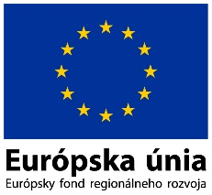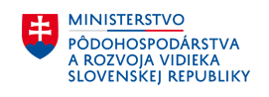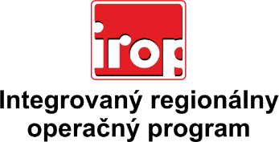

Zoznam odborných hodnotiteľov
Kód výzvy | Mená odborných hodnotiteľov
IROP-PO4-SC421-2017-19  1. hodnotiace kolo | Ing. Michal Drábik
 | JUDr. Tomáš Hospodár
 | Ing. Pavel Halaška
 | Ing. Jozef Halaška
 | Ing. Ľubomír Viglaš
 | Ing. Ľubomír Grznárik
 | Ing. Stanislav Toman
 | Ing. Peter Baláž
 | Mgr. Martina Kapitáň
 | Ing. Lucia Romančíková
 | Ing. Ľubomír Ryša PhD.
 | Ing., Mgr. Marián Zaťko
 | Ing. Boris Morvay
 | Ing. Alena Martincová

